**Estructuras de Datos**

# **Reporte Proyecto Parcial – PAO 2 2021**

# **“Tres en raya”**

# **Integrantes**

José Adrián Macías Guerrero, 202007530

Nicolás Andrés Plaza Iñiguez, 202008397

Kevin Paul Valle Soledispa, 202008322

# **Screenshots**

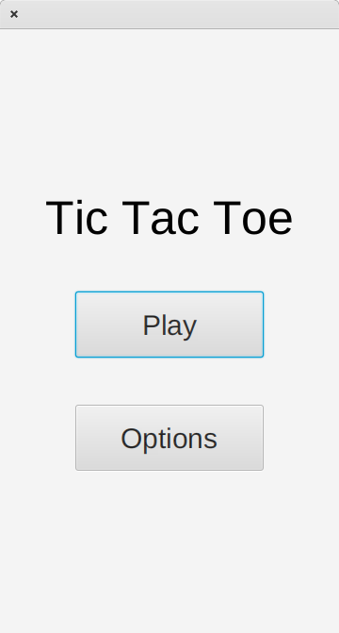

Figura 1: Ventana inicial del juego. En esta ventana hay dos botones, uno que permite ir a jugar y el otro sirve para configurar la apariencia de la interfaz.

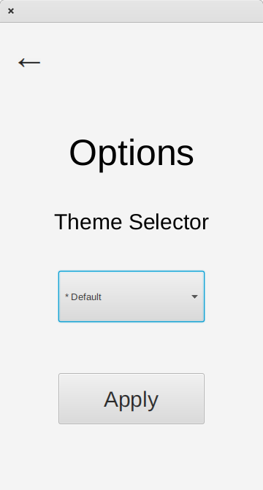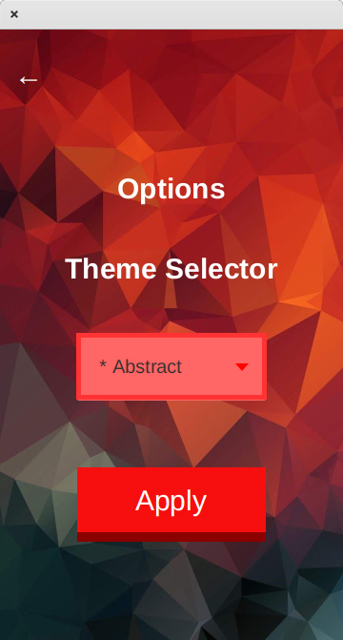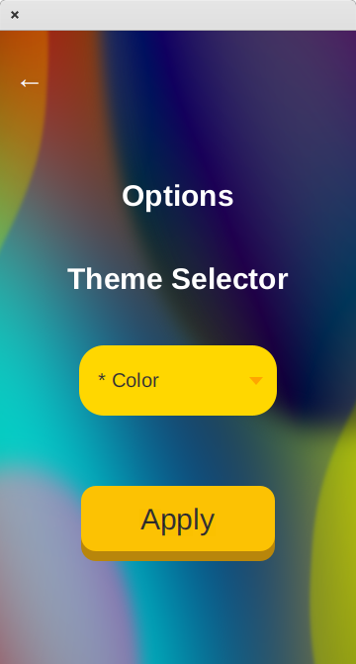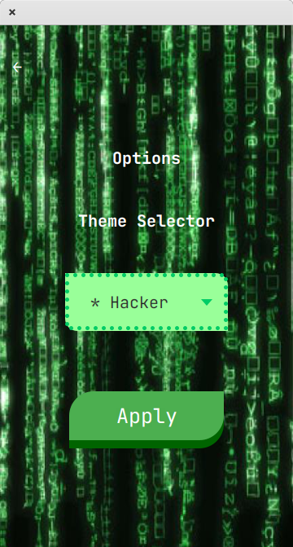

Figura 2: Ventana para la selección de temas. Modifica la apariencia de la interfaz del juego.

Figura 3: Ventana para la selección del modo de juego. Se puede escoger PvP, PvPC o PC vs PC.

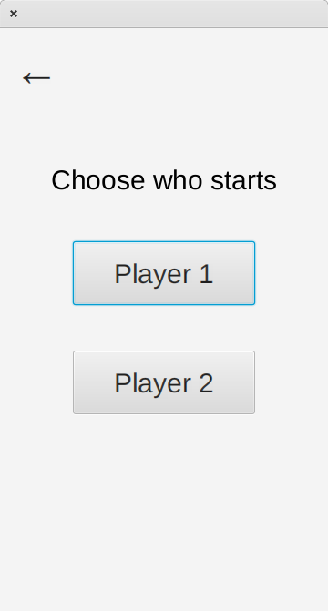

Figura 4: Ventana para la selección de quién empieza. Varía con respecto a la selección anterior. En este caso está respecto a PvP.

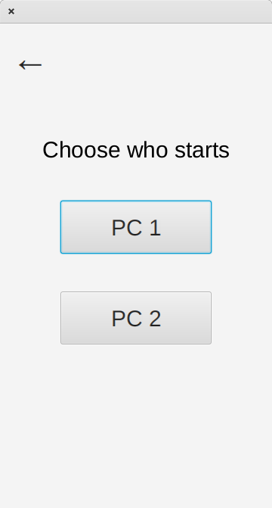

Figura 5: Ventana para la selección de quién empieza. En este caso está respecto a PCvPC.

Figura 6: Ventana para la selección de quién empieza. este caso está respecto a PvPC.

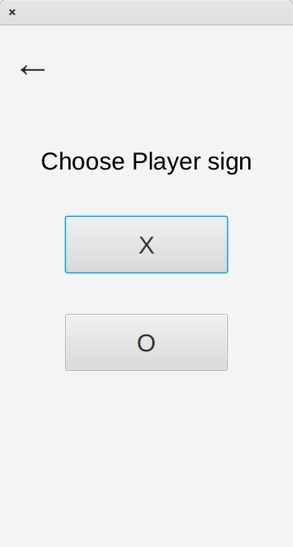

Figura 7: Ventana para la selección del símbolo.

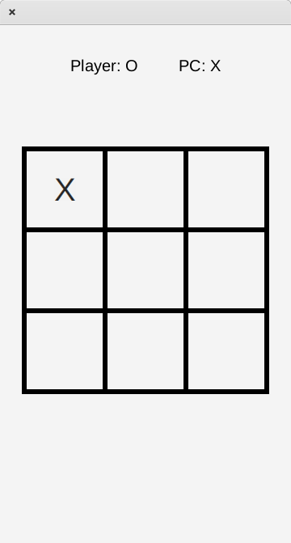

Figura 8: Ventana de juego. En esta se muestran los símbolos cada jugador y el tablero de juego.

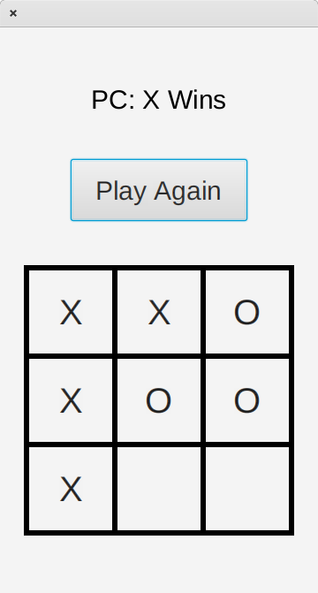

Figura 9: Ventana de créditos. En esta se muestra el ganador o si fue un empate y el tablero final.

# **Clase Principal:**

Clase principal App

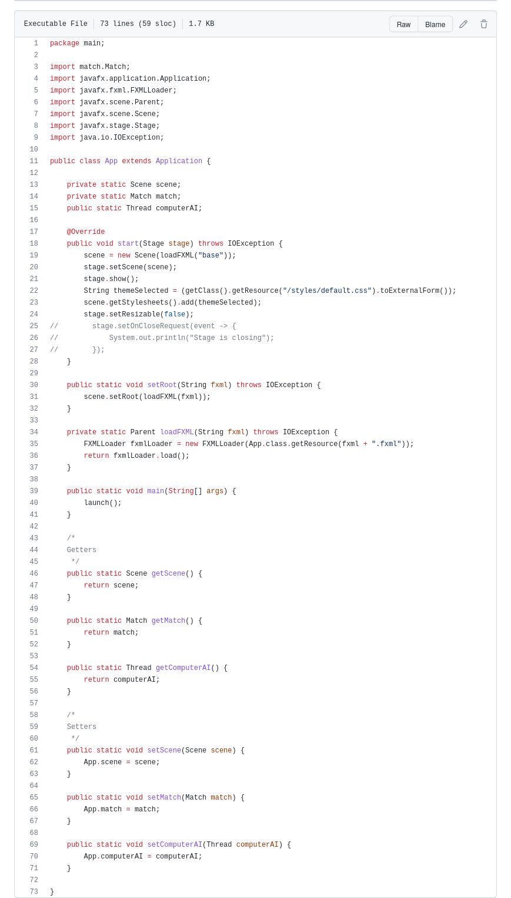



Clase Board, que contiene el algoritmo del Minimax

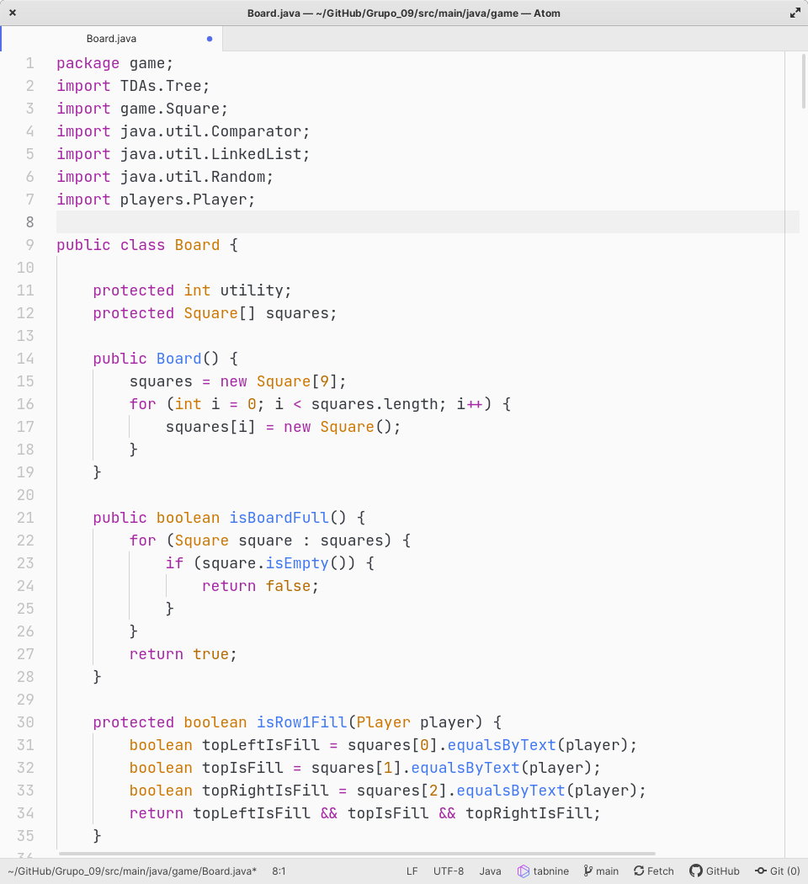

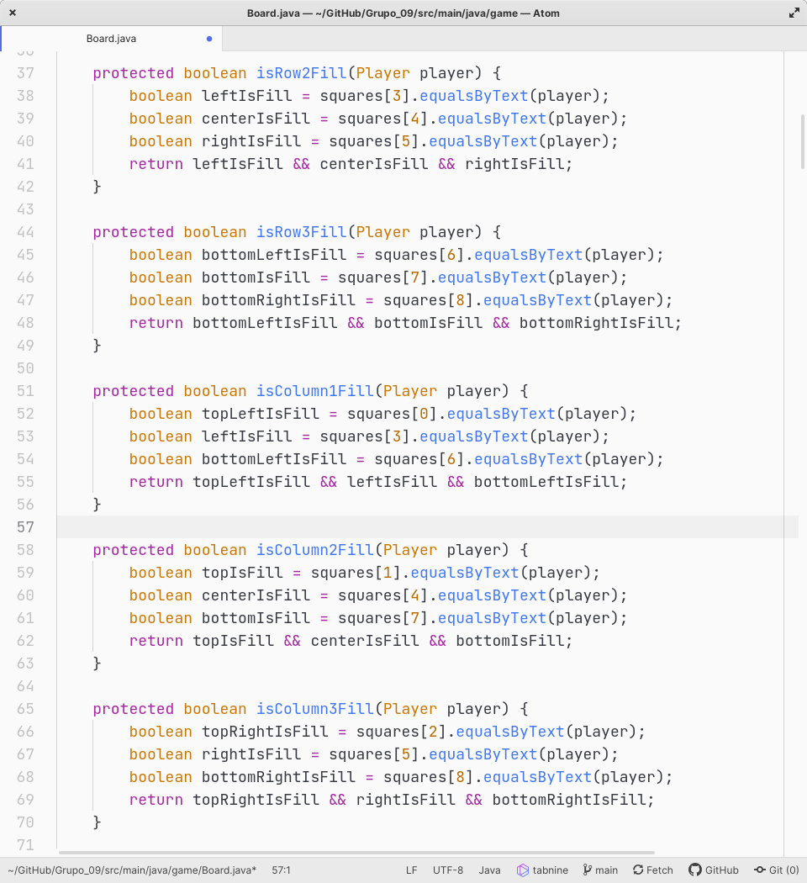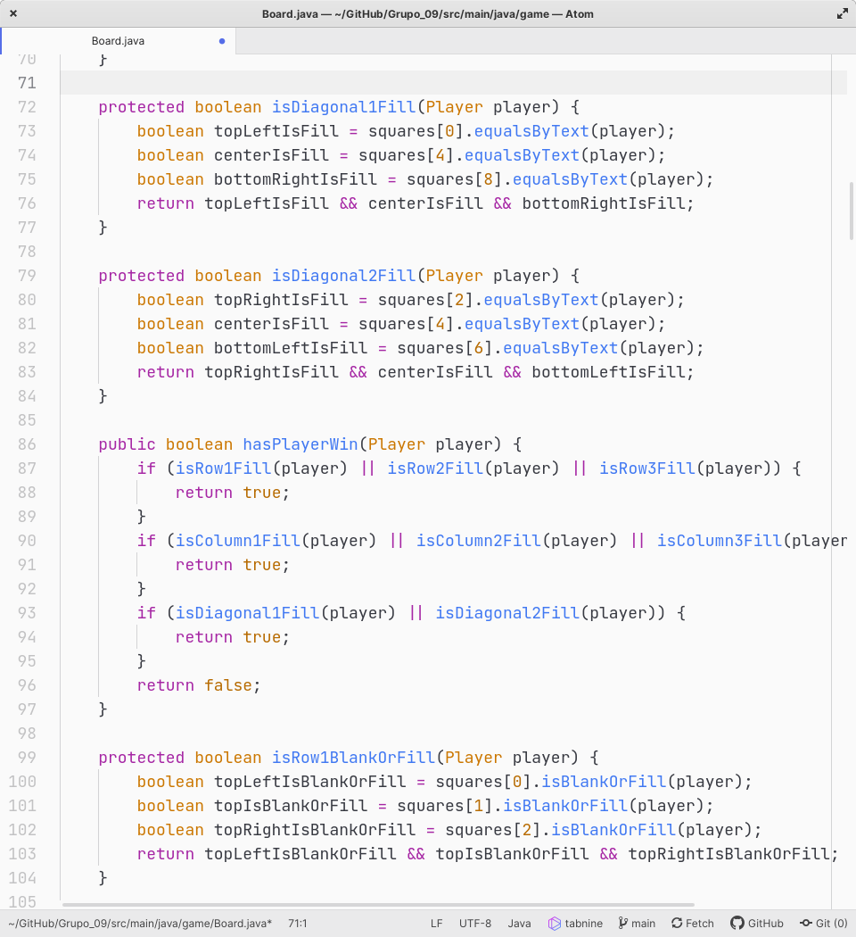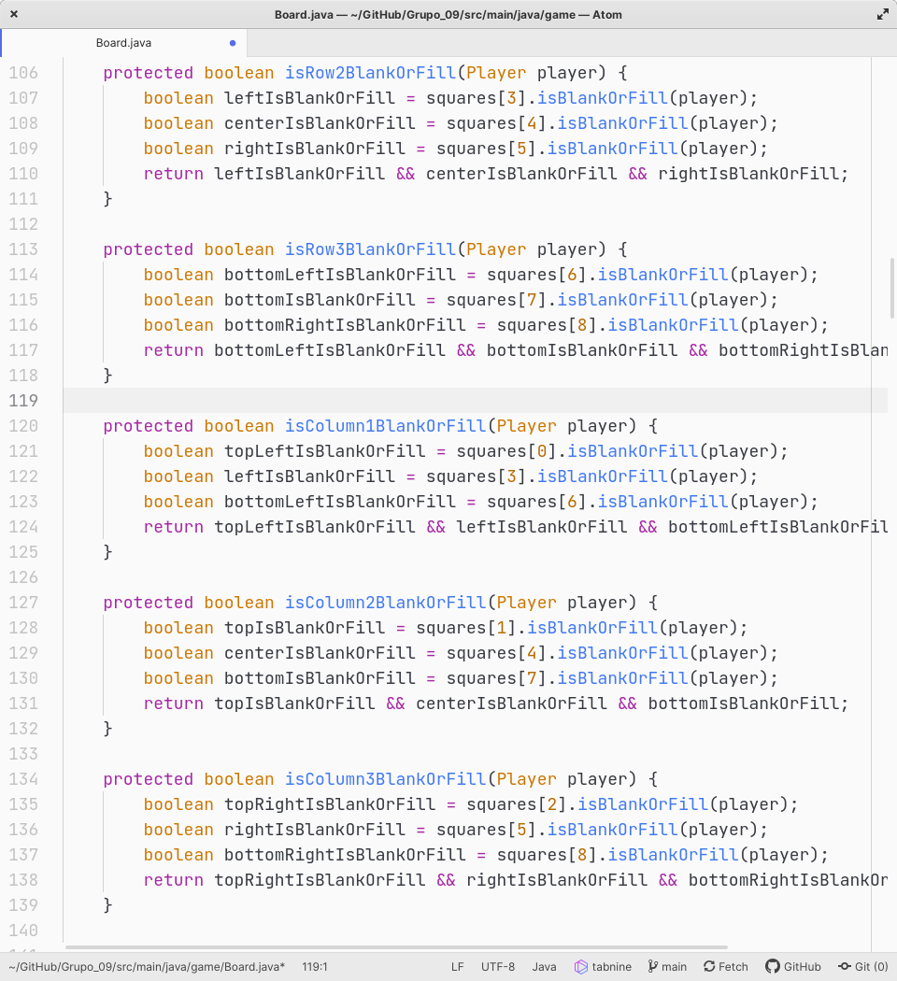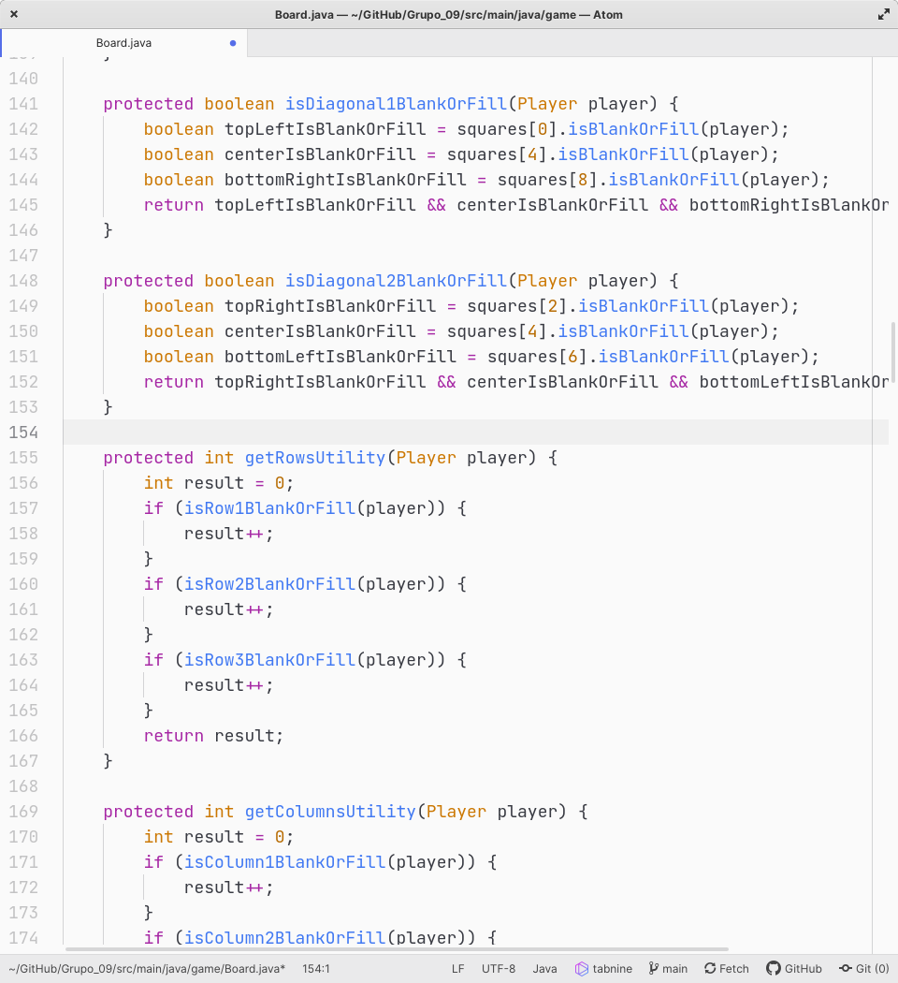

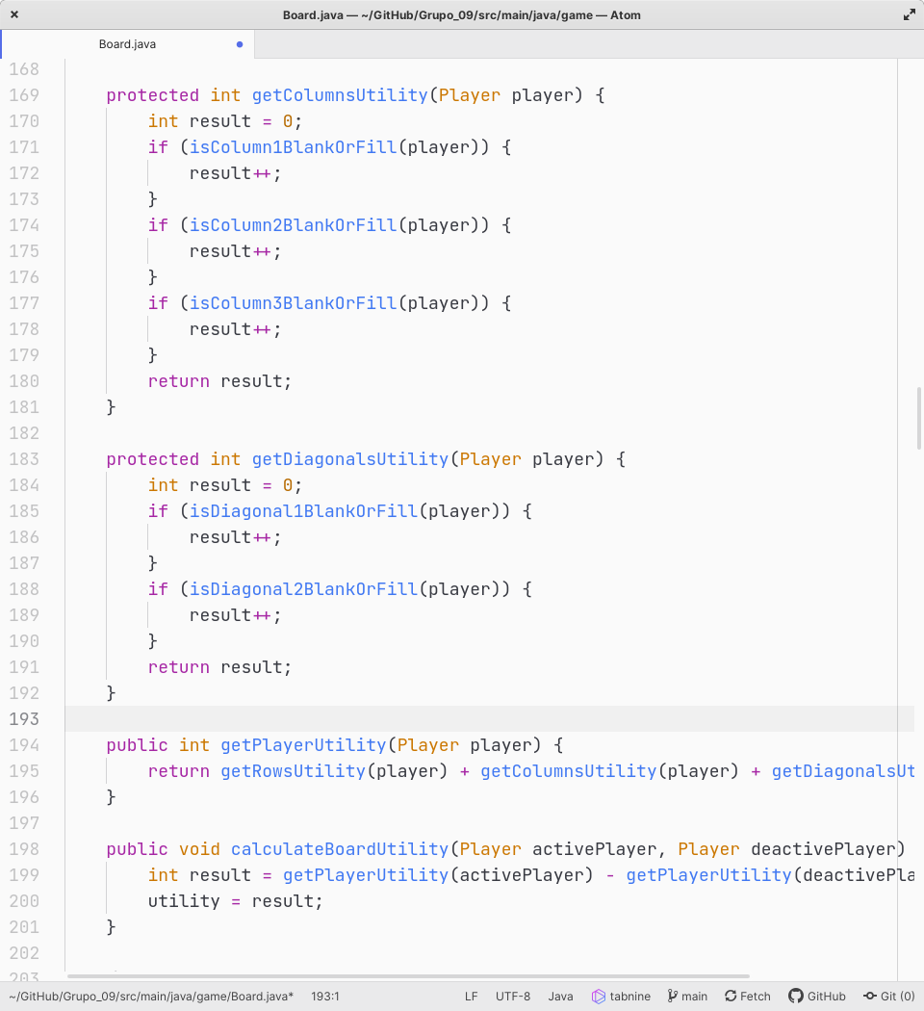

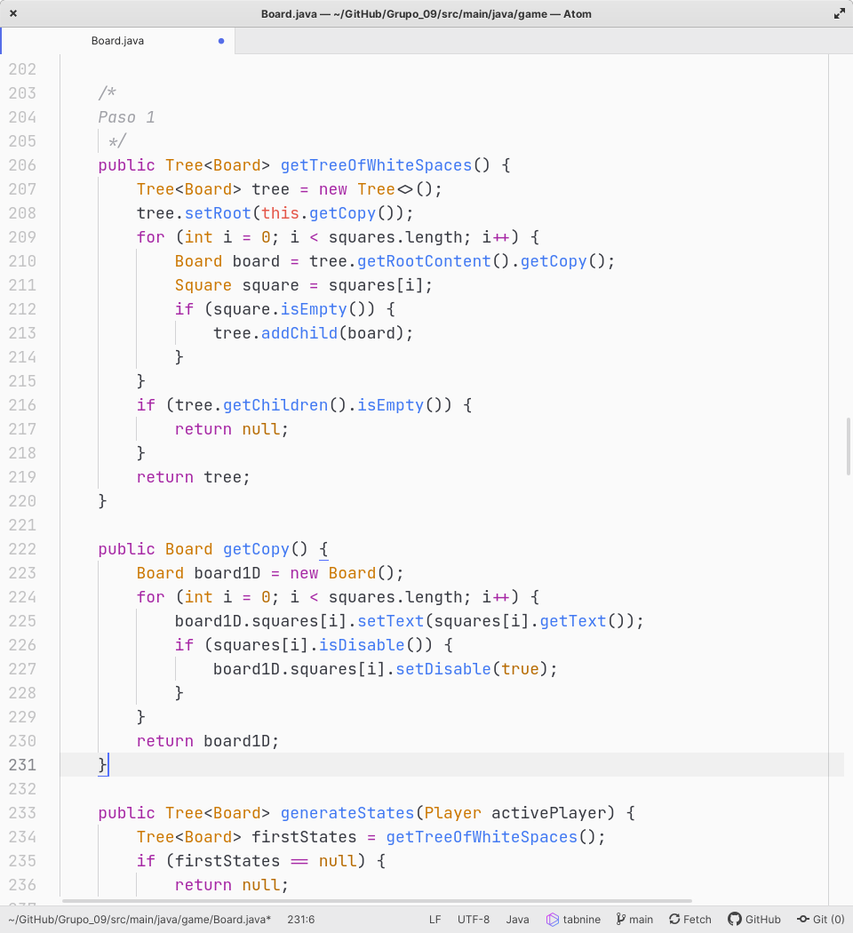

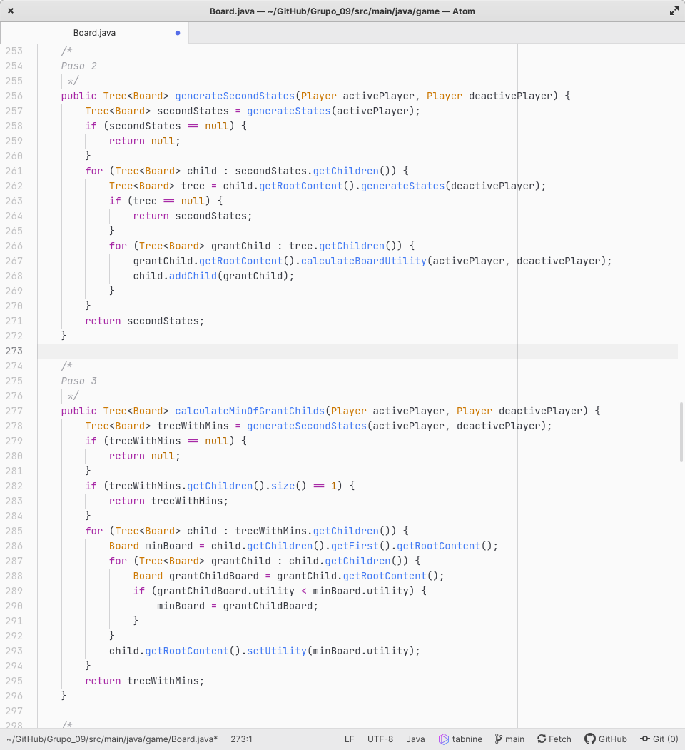

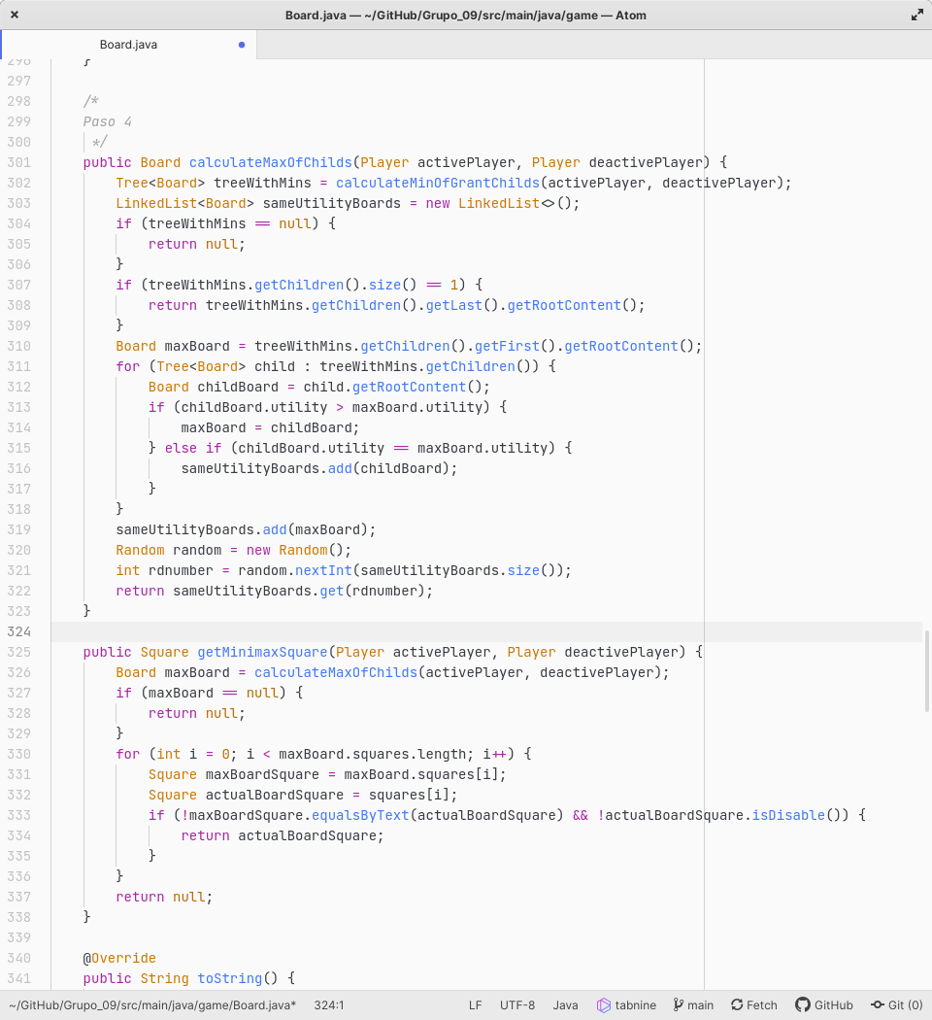

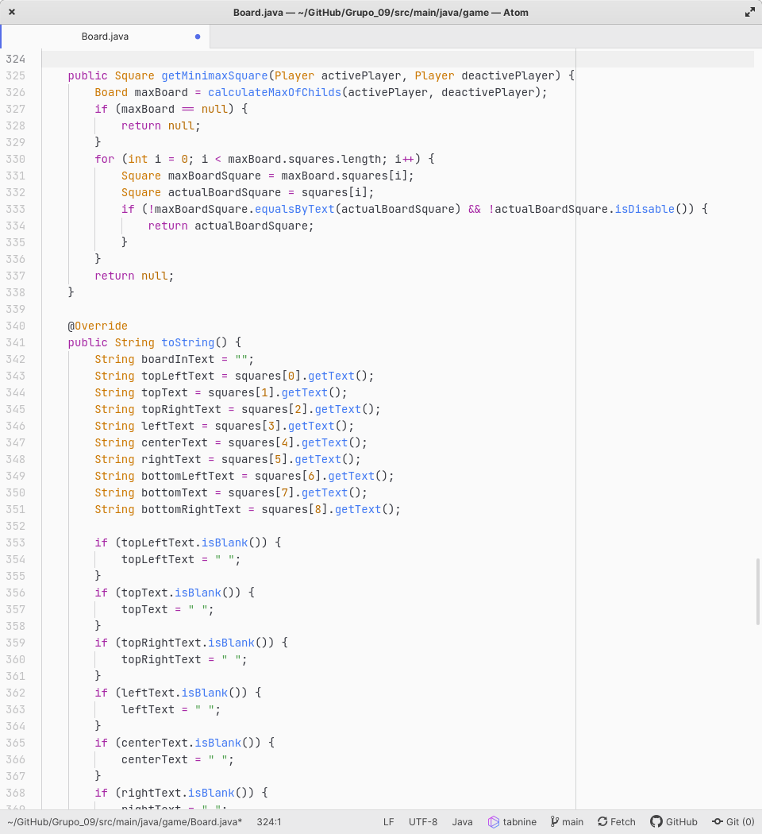

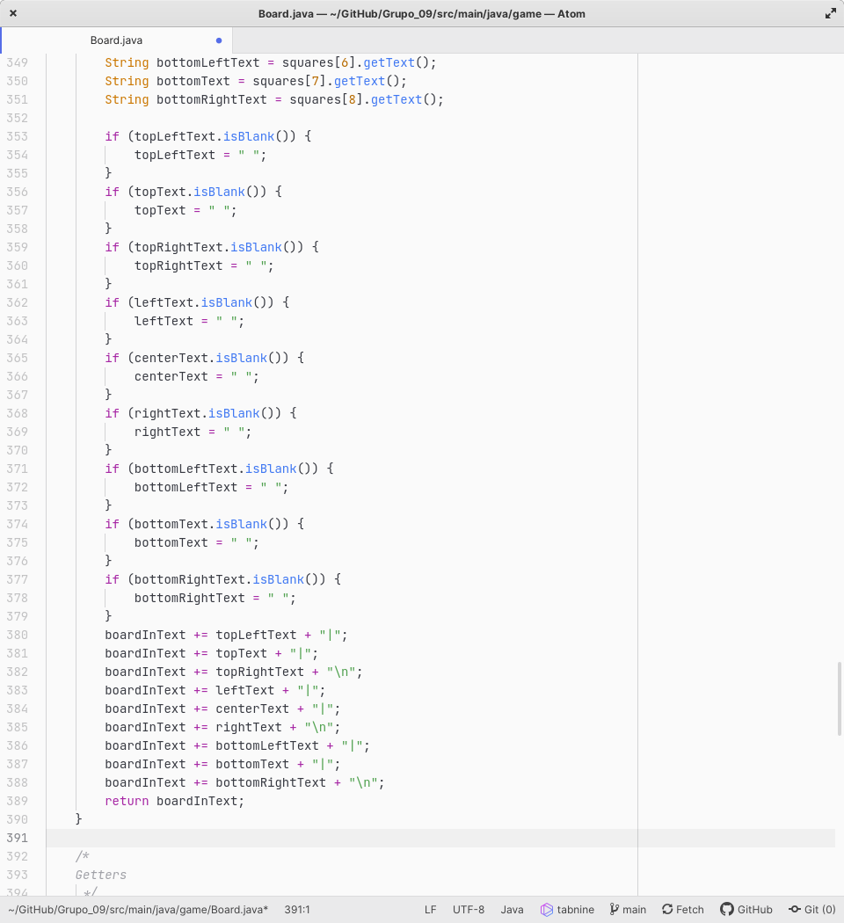

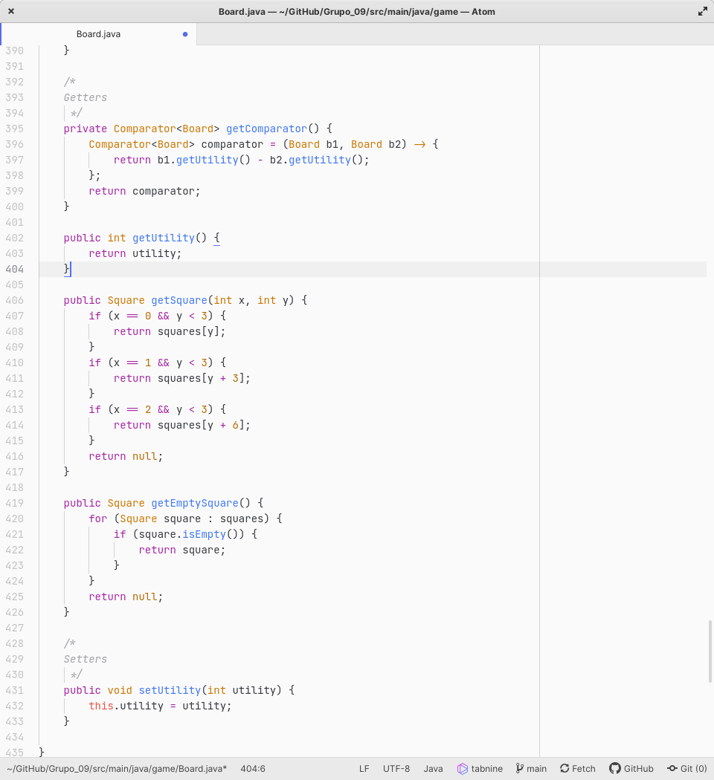

# **Repositorio de Código:**

URL: <https://github.com/niplinig/Grupo_09>

Integrantes:

josamaci: José Adrián Macías Guerrero

niplinig: Nicolás Andrés Plaza Iñiguez

codeswax: Kevin Paul Valle Soledispa

# **Coevaluación:**

|  |  |  |  |
| --- | --- | --- | --- |
|  | Aporte al proyecto (entre 0 y 1) | | |
|  | **Nicolás Plaza** | **Kevin Valle** | **José Macías** |
| **Nicolás Plaza** | 1 | 1 | 1 |
| **Kevin Valle** | 1 | 1 | 1 |
| **José Macías** | 1 | 1 | 1 |